Nakupovanie na internete má stále väčšiu podporu, užívatelia preferujú hlavne slovenské online obchody

Bratislava, 23. 7. 2014 – Internetové obchody sú u slovenských zákazníkov stabilne obľúbené, aspoň raz za štvrť roka v nich nakupuje 58% percent ľudí. Výrazne menej rozšírený je naopak nákup v zahraničných e-shopoch. Výsledky vyplývajú z výskumu MEDIARESEARCH SLOVAKIA pre Slovenskú asociáciu elektronického obchodu. Prieskum sa uskutočnil na reprezentatívnej vzorke 1006 respondentov Slovenského národného panelu.

S nakupovaním na internete má drvivá väčšina Slovákov (95%) tie najlepšie alebo skôr dobré skúsenosti.

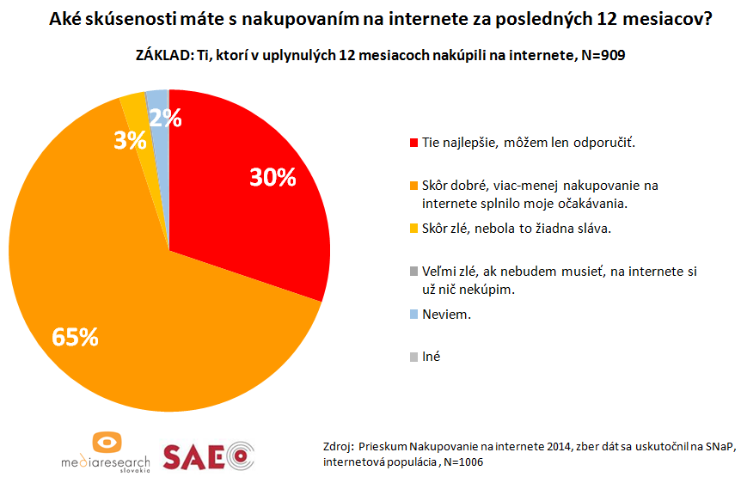

Viac ako polovica internetových užívateľov nakupuje v internetovom obchode aspoň raz za štvrť roka (alebo častejšie), čo je o 13% viac ako v roku 2010. V žiadnom e-shope nikdy nenakupovali iba 4% respondentov.
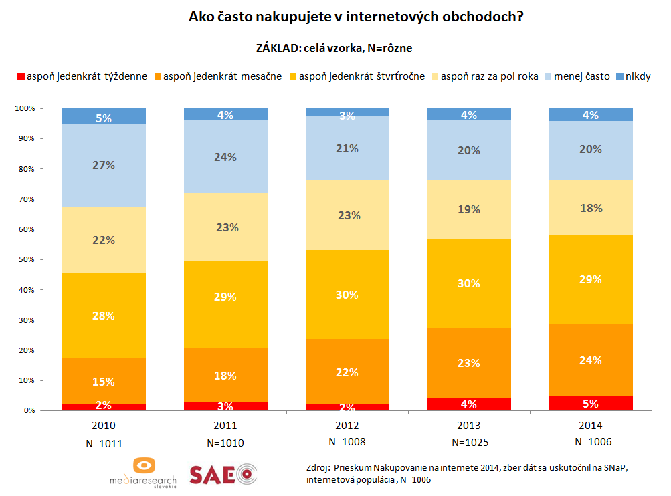

Zákazníci na Slovensku preferujú predovšetkým slovenské online obchody: v žiadnom
zo zahraničných e-shopov nenakúpilo za posledný rok až 54% ľudí. Z tých, ktorí v zahraničných online obchodoch naopak nakupujú, tam uskutočnilo najväčšie percento respondentov (31%) len menej ako štvrtinu všetkých svojich nákupov cez internet. Viac ako 80% všetkého tovaru nakúpili v zahraničných e-shopoch iba 3% internetových užívateľov.

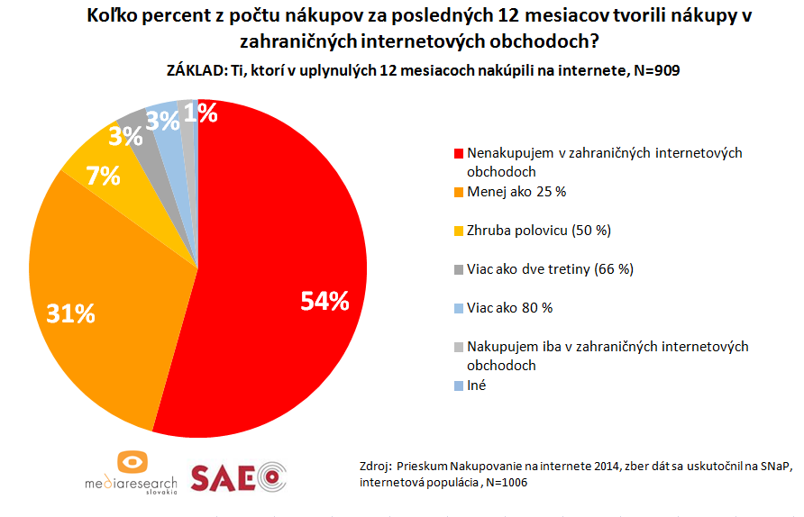

Čo sa týka platby za nákupy na internete, preferujú Slováci stabilne dobierku (49%). Pomerne obľúbený je však i bankový prevod, ktorý podľa prieskumu volí zhruba štvrtina zákazníkov. Kartou cez internet v súčasnosti platí 13% ľudí a možnosť platby priamo na pobočke pri osobnom odbere využíva 6% respondentov.

Pravidelný kontinuálny prieskum Nakupovanie na internete 2014 pre Slovenskú asociáciu elektronického obchodu SAEC pripravila už štvrtým rokom výskumná agentúra MEDIARESEARCH Slovakia. Rovnako ako v minulých rokoch sa výskum zameral na súčasné a perspektívne postavenie internetových obchodov na Slovensku, monitoroval znalosť internetových obchodov, mieru ich využívania a celkový nákupný proces v rámci e-commerce. Prieskum sa uskutočnil v máji 2014 na reprezentatívnej vzorke 1006 respondentov zo Slovenského národného panela.

Marek Zámečník, Vice Director
MEDIARESEARCH SLOVAKIA, a.s., Kutuzovova 5/A, Bratislava
Tel.: +421 0911 802 414
E-mail: marek.zamecnik@mediaresearch.sk
Web: www.mediaresearch.sk

Jozef DVORSKÝ, výkonný riaditeľ
Slovenská asociácia pre elektronický obchod
Radničné nám. 4, Bratislava
Tel.: +421 948 853 353
E-mail: saec@saec.sk
Web: www.saec.sk, www.bezpecnynakup.sk

Doplňujúce informácie:
Spoločnosť MEDIARESEARCH SLOVAKIA (www.mediaresearch.sk) je dcérskou spoločnosťou výskumnej agentúry MEDIARESEARCH, a.s. Okrem klasických výskumov trhu (online prieskumy CAWI, CATI prieskum...) sa sústreďujeme aj na rozsiahle a metodologicky a technologicky náročné mediálne výskumy. Na Slovensku od roku 2007 realizujeme Výskum návštevnosti internetu (AIMmonitor). Naša materská spoločnosť realizuje v Českej republike Meranie sledovanosti televízie (TV metre), Výskum návštevnosti internetu (NetMonitor) a Monitoring reklamných výdajov na internete (AdMonitoring) aj vo všetkých médiách (Admosphere). Sme odborníci na oblasť spracovania dát a štatistických analýz. Máme rozsiahle skúsenosti v oblasti vývoja software.

Slovenský národný panel (www.narodnypanel.sk) je projekt výskumných agentúr MEDIARESEARCH, NMS a STEM/MARK, ktoré spoločne vytvorili jeden z najväčších výskumných panelov na Slovensku. Slúži pre kvalitné a rýchle online zbery dát o internetovej populácii SR. Obdobný panel pod názvom Český národný panel funguje aj v Českej republike.

Slovenská asociácia pre elektronický obchod (SAEC) je nezávislá asociácia podporujúca rozvoj elektronického obchodu a elektronickej komunikácie na Slovensku. Vznikla v roku 1998 a medzi jej členov patria spoločnosti z oblasti informačných technológií, telekomunikácií, finančné inštitúcie, certifikačné autority ale aj podnikateľské subjekty z ďalších oblastí podieľajúcich sa na rozvoji tohto trhového segmentu. Hlavné aktivity SAEC v oblasti predaja cez internet sú zamerané na monitorovanie situácie a vývoja na trhu, definovaní spoločných štandardov v oblasti bezpečnosti a kvality predaja a popularizácii internetového predaja v očiach verejnosti. Jedným z kľúčových projektov je rozvoj certifikácie internetových obchodov „SAEC – Bezpečný nákup“, ktorý je založený na uplatňovaní a rešpektovaní dohodnutých kritérií v oblasti predaja cez internet vychádzajúcich z platnej legislatívy a na poskytovaní relevantných pravdivých informácií návštevníkom internetových obchodov.

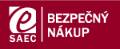
www.saec.sk
www.bezpecnynakup.sk

